OPTIKA A ZOBRAZOVÁNÍ

Obsahový cíl:
- Žák identifikuje zdroje světla a popíše jeho šíření.
- Žák předpoví šíření světelného paprsku na rozhraní optických prostředí.
- Žák identifikuje optickou soustavu a popíše průběh optického zobrazování.
- Žák identifikuje čočku a rozliší mezi spojnou a rozptylnou čočkou.
- Žák rozliší Keplerův a Galileův dalekohled a zná jejich použití.

Jazykový cíl:
- Žák překládá slova do rodné řeči, obohacuje si slovní zásobu.
- Žák používá slova (podstatná a přídavná jména) v patřičném pádě (2., 4., 7. pád).
- Žák na základě textu doplní tabulku, popíše obrázek.
- Žák na základě porozumění textu odpovídá na otázky, doplňuje slova a vybírá z možných variant.
- Žák k sobě spojuje správné části vět.

Slovní zásoba:
světlo, zdroj světla, optické prostředí, šíření světla, paprsek, světlo, šířit se, procházet přes, žárovka, svítit, odrazit se, lámat se, dopadat, zrcadlo, rozhraní, optická soustava, optické zobrazování, optická osa, ohnisko, čočka, spojka, rozptylka, sbíhavé paprsky, rozbíhavé paprsky, předmět, obraz, oko, lupa, brýle, mikroskop, dalekohled, zrcadlo, převrácený obraz, reálný obraz

Jazykové struktury:
Optika je…, Světlo se šíří…, Zdrojem světla je…, Paprsek prochází přes…, Paprsek se odráží od/do…, Paprsek se láme do…, Optické prostředí je…, Hustší optické prostředí znamená, že…, Řidší optické prostředí znamená, že…, Optické rozhraní je…, Kolmice dopadu je…, Optická soustava je…, Optické zobrazování znamená, že…, Optická osa je…, Ohnisko je, Čočka je z…, Spojka je…, Rozptylka je…, Paprsek prochází přes…, Paprsek směřuje do…, Převrácený obraz znamená, že…, Reálný obraz znamená, že…

OPTIKA A ZOBRAZOVÁNÍ

1a. Najděte nová slova ve slovníku a přeložte:

světlo šířit se
paprsek procházet přes (4. pád)
žárovka svítit
zdroj vidět
prostředí odrazit se
zrcadlo lámat se
rozhraní hustší (více husté než…)
kolmice řidší (více řídké než …)
1b. Vyberte správné slovo:
1. Optika je část fyziky, která se zabývá Sluncem / světlem.
2. Světlo se šíří / se vidí všemi směry stejně.
3. Nejvíce známým zdrojem / kamarádem světla je Slunce.
4. Zdrojem světla je například stůl / žárovka.
5. Prostoru, kterým se světlo šíří, říkáme optické prostředí / svítivé prostředí.
6. Světlo vidí / prochází přes různé látky, například přes vzduch nebo vodu.
7. Vidím / cítím svůj obraz v zrcadle / ve dveřích.
8. Světlo se od zrcadla rozzáří / odrazí.
9. Pokud se sní / se zlomí kousek dřevěné tyče, nebude už rovná.
10. Velké větve do kamen lámeme / vidíme, aby byly menší.
11. Přímce, která vychází ze zdroje světla (např. ze Slunce), se říká paprsek / kolmice.
12. Hranici mezi dvěma prostředími (vzduch a voda) se říká rozhraní / zdroj.
13. Jogurt je levnější / hustší než voda, ale řidší / hranatější než máslo.
14. Přímky, které svírají 90°, jsou na sebe kolmé, říkáme jim rovnoběžky / kolmice.

2a. Přečtěte si text:

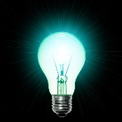
Zdroj světla
Zdrojem světla nazýváme každé těleso, ve kterém světlo vzniká a šíří se z něj do okolního prostoru. Může to být např. Slunce, zářivka, LED dioda, baterka, žárovka, lampa atd.

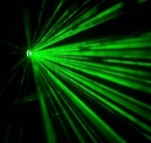
Šíření světla
Světlo vychází ze zdroje a šíří se všemi směry stejně pomocí přímých paprsků. Pokud se potká více paprsků, navzájem se neovlivňují a pokračují prostředím dále beze změn.

2b. Přiřaďte slova. Vyberte zdroje světla. Vypište je:
baterka, lampa, žárovka, LED dioda, diamant, voda, paprsek, zářivka, Slunce, zrcadlo

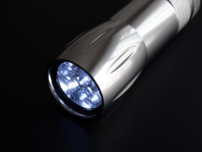 | 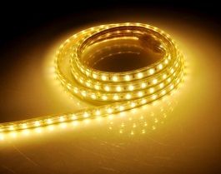 | 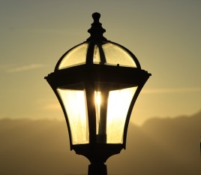 | 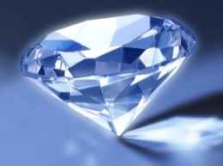 | 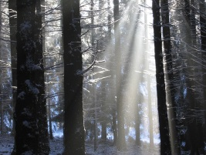
b _ _ _ _ _ _ | _ _ D _ _ _ _ _ | l _ _ _ _ | _ _ _ _ _ n _ | p _ _ _ _ _ _
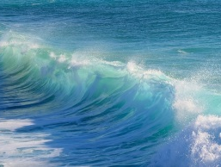 | 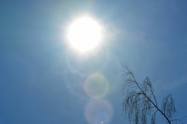 | 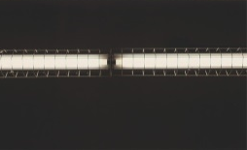 | 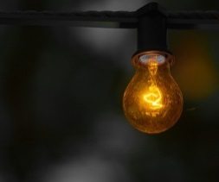
_ o _ _ | S _ _ _ _ _ | _ _ ř _ _ _ _ | ž _ _ _ _ _ _ | _ _ c _ _ _ _

Zdrojem světla je: …………………………………………………
…………………………………………………
…………………………………………………
…………………………………………………
…………………………………………………
…………………………………………………

2c. Spojte. Věty napište:

1. Zdroje světla jsou… |  | a. … prostor, kterým se světlo šíří.
2. Světlo se šíří… |  | b. … vzduch, vodu, diamant.
3. Optika se zabývá… |  | c. …Slunce, žárovka, laser.
4. Světlo se odráží od… |  | d. … dřeva, zrcadla, kovu.
5. Optické prostředí je… |  | e. … světlem.
6. Světlo prochází přes… |  | f. všemi směry stejně.

- ………………………………………………………………………………………………………………………………………………
- ………………………………………………………………………………………………………………………………………………
- ………………………………………………………………………………………………………………………………………………
- ………………………………………………………………………………………………………………………………………………
- ………………………………………………………………………………………………………………………………………………
- ………………………………………………………………………………………………………………………………………………
3a. Proveďte pokus:
Potřeby: lampička, tvrdý černý papír, stojánek, bílý papír, špičaté nůžky, izolepa.

Do černého papíru si udělejte dírku o velikosti cca 3 mm. Bílý papír nalepte na zeď. Černý papír s dírkou dejte do stojánku cca 20 cm od zdi. Před černý papír cca 15 cm postavte lampičku. Zapněte lampičku.
Posunujte lampičkou a pozorujte, jak se mění světlo na bílém papíře.

3b. Vyberte správné slovo:
1. Pokud lampičkou pohnu doleva, světlo na bílém papíře se pohne doleva / doprava.
2. Pokud lampičku zvednu nahoru, světlo na bílém papíře se pohne dolů /zůstane na místě.
3. Pokud chci světlo na bílém papíře zvětšit, musím dát lampičku dál / blíž k černému papíru.
4a. Přečtěte si text:
Optické prostředí
Optické prostředí je prostor, kterým se šíří světlo.
Rozlišujeme optického prostředí průhledné a neprůhledné.
Přes průhledné prostředí vidíme dál, např. vzduch, voda, sklo, diamant.
Přes neprůhledné protředí dál nevidíme, světlo tudy neprochází, např. kámen, zeď, dřevo.

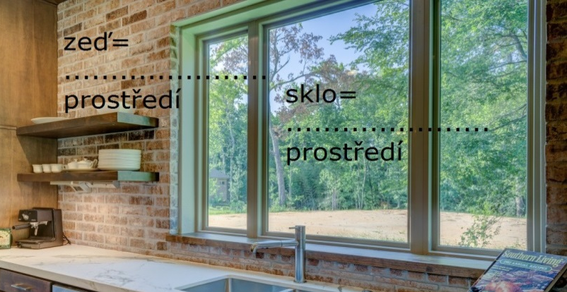
4b. Přiřaďte:
průhledné, neprůhledné

5a. Přečtěte si text:

Paprsek dopadá na rozhraní dvou různých průhledných optických prostředí. Potom se stanou zároveň dva jevy: část paprsku se odrazí zpět a část paprsku se láme do druhého prostředí.
Nastává tedy odraz a lom paprsku.
Paprsek, který přichází ze zdroje světla a dopadá na rozhraní, nazýváme dopadající paprsek.
Parsek, který se odrazí zpět, nazýváme odražený paprsek.
Paprsek, který se láme do druhého prostředí, nazýváme lomený paprsek.
Přímku, která svírá 90° s rozhraním, nazýváme kolmice dopadu.
Úhel, který svírá dopadající paprsek s kolmicí dopadu, se nazývá úhel dopadu a značí se α.
Úhel, který svírá odražený paprsek s kolmicí dopadu, se nazývá úhel odrazu a značí se α'.
Úhel, který svírá lomený paprsek s kolmicí dopadu, se nazývá úhel lomu a značí se β.

5b. Doplňte pojmy do obrázku:
rozhraní, kolmice dopadu, dopadající paprsek, odražený paprsek, lomený paprsek,
úhel dopadu, úhel odrazu, úhel lomu, α, α', β

5c. Doplňte správné slovo podle textu ze cvičení 4a:
1. Paprsek, který se …………………… do jiného prostředí, nazýváme lomený ……………………
2. Paprsek dopadne na optické rozhraní a potom nastane …………… a …………… paprsku.
3. Přímku, která je kolmá na optické rozhraní, nazýváme ………………………………………………
4. Úhel, který svírá odražený paprsek s kolmicí dopadu, se nazývá úhel ………………………
5. Paprsek, který se …………………… do stejného prostředí, nazýváme odražený ……………
6. Úhel lomu se značí ………………
7. Paprsek, který přichází ze …………………… světla, nazýváme dopadající ………………………
8. Úhel, který svírá dopadající paprsek s kolmicí dopadu, se nazývá úhel ……………………
9. Úhel odrazu se značí ………………
10. Úhel, který svírá lomený paprsek s kolmicí dopadu, se nazývá úhel ………………………
11. Úhel dopadu se značí ………………

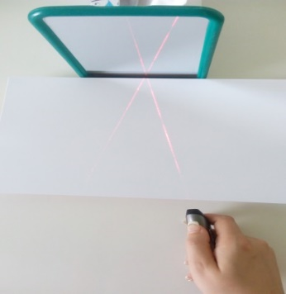
6a. Proveďte pokus:
Potřeby: laserové ukazovátko, rovné zrcátko, bílé papíry

Zrcátko opřete o stěnu tak, aby bylo kolmo k podložce. Laserové ukazovátko položte tak, aby směrovalo do zrcátka ze strany (ne přímo naproti zrcátka). Mezi zrcátko a laserové ukazovátko položte tolik papírů, aby na horním papíru byla vidět dráha paprsku z laserového ukazovátka.
Měňte polohu ukazovátka a pozorujte změnu odraženého paprsku.

6b. Vyberte správnou možnost:
1. Když posunu ukazovátko doprava (zvětším úhel dopadu), pak se odražený paprsek posune
doleva (zvětší se úhel odrazu) / zůstane na místě / doprava (zmenší se úhel odrazu)
2. Když posunu ukazovátko doleva (zmenším úhel dopadu), pak se odražený paprsek posune
doleva (zvětší se úhel odrazu) / zůstane na místě / doprava (zmenší se úhel odrazu)
3. Úhel dopadu je menší / stejný / větší než úhel odrazu.

7. Přečtěte si text:
Zákon odrazu
Velikost úhlu odrazu α' se rovná velikosti úhlu dopadu α
α' = α

8a. Přečtěte si text:
Optické vlastnosti každého prostředí jsou určeny jeho indexem lomu, který značíme n.
Pokud mám dvě optická prostředí o různých indexech lomu, označujeme je n₁ a n₂.
Prostředí, které má menší index lomu, označujeme jako opticky řidší.
Prostředí, které má větší index lomu, označujeme jaho opticky hustší.

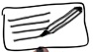
8b. Spojte správná trvzení. Napište je:
Pokud je … | … n₂ < n₁ … | …, pak n₂ je prostředí opticky … | … řidší.
 | … n₂ > n₁ … |  | … hustší.

- ………………………………………………………………………………………………………………………………………………
- ………………………………………………………………………………………………………………………………………………
9a. Proveďte pokus:
Potřeby: laserové ukazovátko, papír, fix, průhledná hranatá krabička, voda.
Papír opřete o zeď. Ukazovátko zapněte a nasměrujte na papír na zdi. Místo, kde je na zdi světlo, označte fixou. Polohu ani směr ukazovátka neměňte. Do krabičky nalijte vodu. Krabičku s vodou dejte před ukazovátko tak, aby hrana krabičky byla vodorovně se zdí.
Otáčejte krabičkou v rozpětí ±90° na obě dvě strany nebo trochu nakloňte a pozorujte na zdi změnu polohy světla.

9b. Vyberte správnou možnost:
1. Pokud krabičkou otáčíte ve směru hodinových ručiček, pak světlo na zdi
posune se doleva / zůstane na místě / posune se doprava
2. Pokud krabičkou otáčíte proti směru hodinových ručiček, pak světlo na zdi
posune se doleva / zůstane na místě / posune se doprava
3. Pokud krabičku nakloníte směrem k sobě, pak světlo na zdi
posune se nahoru / zůstane na místě / posune se dolů

10a. Přečtěte si text:
Zákon lomu
Pokud se světlo láme v opticky hustším prostředí (n₂ > n₁), světlo se láme ke kolmici (β < α).
Pokud se světlo láme v opticky řidším prostředí (n₂ < n₁), světlo se láme od kolmice (β > α).
10b. Přiřaďte pojem k obrázku:
1. lom ke kolmici
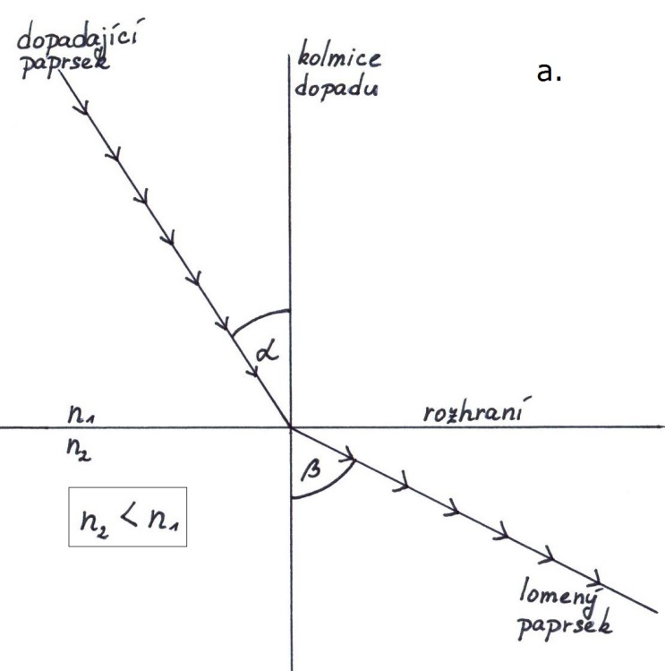
2. lom od kolmice
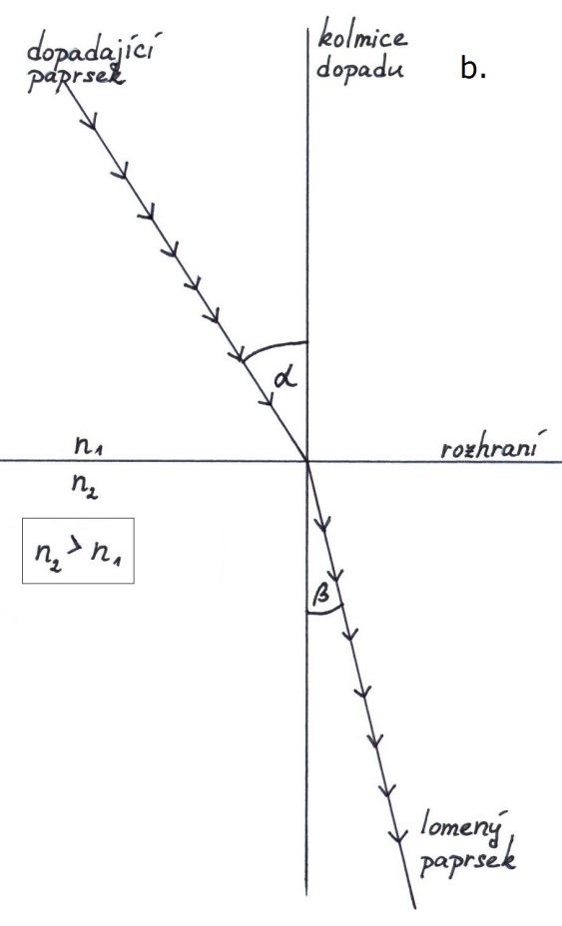

Optické zobrazování - čočky
11a. Najděte nová slova ve slovníku a přeložte:

princip zobrazování
předmět obraz
rozptyluje se spojuje se
zakřivení soustava
šiřší než … tenčí než …
oko brýle
lupa mikroskop
dalekohled převrácený
11b. Vyberte správné slovo:
1. Principy / obrazy jsou pravidla, kterými se řídíme.
2. Děti na hřišti se rozptýlí / posadí do všech stran.
3. Na cestě do školky se děti hrají / spojí do skupinky a jdou společně.
4. Když babička špatně vidí na knihu, koupíme jí časopis / brýle.
5. Na počítači klikneme na ikonu „Foto rodina“ a zobrazí / zavřou se fotografie rodiny.
6. Předmětem / druhem focení byl dům u lesa.
7. Vyvolaná fotografie domu u lesa je pouze hra / obraz skutečnosti.
8. Zakřivení / označení zatáčky bylo hodně velké, musel jsem auto hodně brzdit.
9. Dědeček ztratil brýle, proto teď na čtení používá ruce / lupu.
10. Modelka je v pase tenčí / vyšší než zápasník sumo.
11. Netopýr spí pověšený za nohy, je převrácený / vysoký vzhůru nohama.
12. Mozek, mícha a nervy tvoří dohromady nervovou soustavu / osobu.
13. Vědci k pozorování velmi malých bakterií používají okno / mikroskop.
14. Pán, který váží 150 kg, v letadle potřebuje menší / širší sedačku než ostatní lidé.
15. Věci kolem sebe pozorujeme okem / dveřmi.
16. Daleké hvězdy vidíme v knize / dalekohledu.

12a. Přečtěte si texty
Optická soustava
Optická soustava je uspořádání objektů tak, aby se změnil směr paprsků.
Hlavními prvky jsou zrcadla (paprsek se od něj odráží) a čočky (paprsek se v ní láme).
Optickou soustavou je například zrcadlo, lupa, oko, brýle, dalekohled nebo mikroskop.
Středem každé optické soustavy vede optická osa, která je kolmá na danou soustavu.

Optické zobrazování
Při optickém zobrazování světlo vychází z předmětu A, potom prochází nějakou optickou soustavou a vytváří svůj obraz A'.
12b. Vyberte správnou odpověď:
1. Optická soustava změní směr paprsků. ANO / NE
2. Paprsek projde přes zrcadlo. ANO / NE
3. Paprsek projde přes čočku. ANO / NE
4. Lupa je optická soustava. ANO / NE
5. Baterka je optická soustava. ANO / NE
6. Optická osa prochází středem lupy. ANO / NE
7. Optická osa prochází horním koncem čočky. ANO / NE
8. Po optickém zobrazení se vytvoří předmět A. ANO / NE
9. Po optickém zobrazení se vytvoří obraz A'. ANO / NE
12c. Přiřaďte pojmy do obrázku:
obraz, předmět, optická soustava, optická osa, optické zobrazování, A, A'.
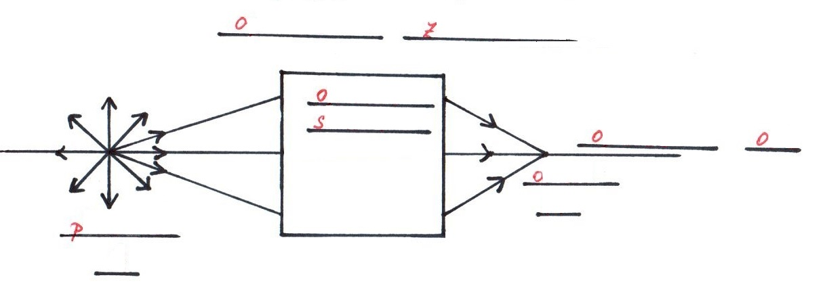

12d. Přiřaďte pojmy k obrázkům. Vypište všechny optické soustavy:
zrcadlo, paprsek, oko, lupa, světlo, brýle, mikroskop, dalekohled
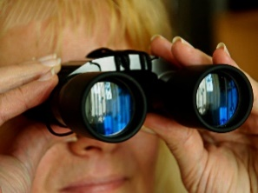  a. | 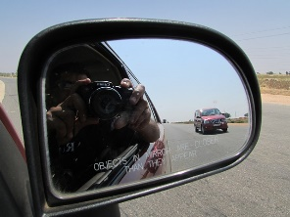  b. | 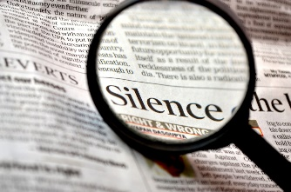  c. | 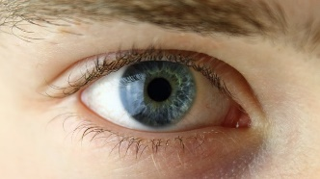  d.
d _ _ _ _ _ _ _ _ _ | _ _ _ _ _ _ o | _ u _ _ | o _ _
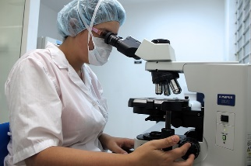  e. | 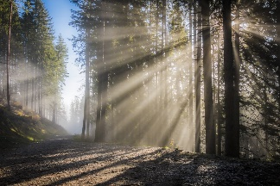  f. | 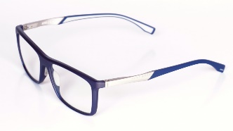  g. | 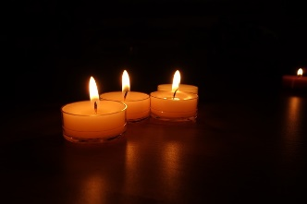  h.
_ i _ _ _ _ _ _ _ | p _ _ _ _ _ _ | _ r _ _ _ | s _ _ _ _ _

optické soustavy: ……………………………………………………………………
……………………………………………………………………
……………………………………………………………………
……………………………………………………………………
……………………………………………………………………
……………………………………………………………………
13a. Přečtěte si text:
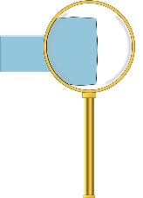
Čočky
Čočka je průhledné těleso, které se vyrábí ze skla nebo z plastu.
Čočka má různé tvary a podle těchto tvarů rozlišujeme 2 druhy:
1. Spojná čočka = spojka | 2. Rozptylná čočka = rozptylka
- uprostřed je širší než na okrajích | - uprostřed je tenčí než na okrajích
- všechny spojky se značí takto: | - všechny rozptylky se značí takto:
- všechny paprsky se po průchodu spojkou  spojí do jednoho bodu = sbíhavé paprsky | - paprsky se po průchodu rozptylkou  rozptýlí do stran = rozbíhavé paprsky

13b. Určete, zda je na obrázku spojka nebo rozptylka:
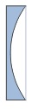  1 | 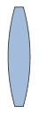  2 | 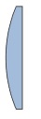  3 | 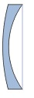  4 | 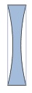  5 | 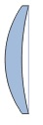  6
13c. Přiřaďte k obrázku typ paprsků:
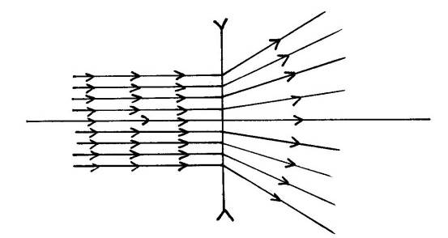
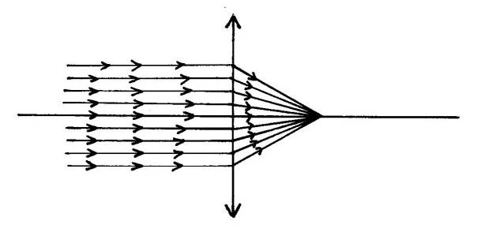
sbíhavé paprsky, rozbíhavé paprsky
b.
a.
14. Spojte. Věty vypište:
1. Čočka je … |  | sa. … uprostřed tenčí než na okrajích.
2. Spojka je … |  | b. … proces, kdy z předmětu vzniká jeho obraz.
3. Rozptylka je … |  | c. … kolmá na optickou soustavu.
4. Optické zobrazení je … |  | d. … uspořádání objektů tak, aby se změnil směr paprsků.
5. Optická soustava je … |  | e. … uprostřed širší než na okrajích.
6. Optická osa je … |  | f. … průhledné těleso ze skla nebo z plastu.

- ………………………………………………………………………………………………………………………………………………
- ………………………………………………………………………………………………………………………………………………
- ………………………………………………………………………………………………………………………………………………
- ………………………………………………………………………………………………………………………………………………
- ………………………………………………………………………………………………………………………………………………
- ………………………………………………………………………………………………………………………………………………
Dalekohled
15a. Přečtěte si text:
Keplerův dalekohled
Je tvořen dvěma spojkami, které mají společnou jednu optickou osu. První spojka, do které se díváme, je malá. Druhá spojka, která je na konci dalekohledu, je velká.
Obraz, který vzniká, je převrácený.
Používá se na pozorování hvězd.

Galileův dalekohled
Je tvořen spojkou a rozptylkou. Dalekohled funguje stejně jako Keplerův jen s tím rozdílem, že první čočka, do které se díváme, je rozptylka.
Díky této změně je obraz, který vzniká, reálný. Není převrácený.
Používá se například pro pozorování zvířat v lese.
15b. Doplňte správné slovo:
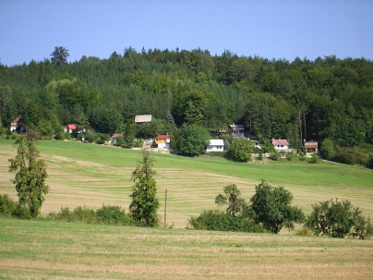
Keplerův, Galileův, převrácený, reálný
2.
1.

1. Obrázek 1 vidíme přes ………………………… dalekohled, protože obraz je ………………………….
2. Obrázek 2 vidíme přes ………………………… dalekohled, protože obraz je ………………………….

15c. Přiřaďte k obrázku typ dalekohledu:
Keplerův dalekohled, Galileův dalekohled
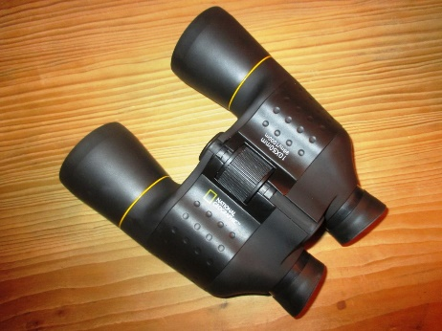  a. | 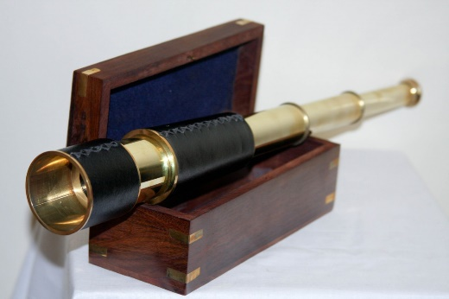  b.
Použité zdroje:

Obrázky:
[cit. 2018-04-30] Dostupný pod licencí Public domain a Creative Commons na WWW:
< https://pxhere.com/cs/photo/788784>
< https://pixabay.com/en/lamp-turquoise-light-bulb-idea-1968633/>
< https://pixabay.com/en/filament-incandescent-light-bulb-2027372/>
<https://pixabay.com/cs/pouli%C4%8Dn%C3%AD-lampa-lampa-z%C3%A1pad-slunce-1850031/>
<https://pxhere.com/cs/photo/743466>
<https://pixabay.com/cs/strop-sv%C4%9Btlo-neon-interi%C3%A9r-698921/>
<https://pxhere.com/cs/photo/908890>
<https://pixabay.com/cs/vedl-led-p%C3%A1sek-sv%C4%9Btla-slavnostn%C3%AD-2953661/>
<https://pixabay.com/cs/%C5%BElut%C3%A1-varov%C3%A1n%C3%AD-%C5%BE%C3%A1rovka-sv%C4%9Btlo-2708363/>
<https://pixabay.com/cs/zimn%C3%AD-slune%C4%8Dn%C3%AD-paprsek-sn%C3%ADh-p%C5%99%C3%ADrody-1265075/>
<https://pixabay.com/cs/surfovat-voda-vlna-mo%C5%99e-p%C5%99%C3%ADroda-3104869/>
<https://pixabay.com/cs/diamant-klenot-lom-sv%C4%9Btla-fasety-500872/>
<https://pxhere.com/cs/photo/1395510>
<https://pxhere.com/cs/photo/542556>
<https://commons.wikimedia.org/wiki/File:Lens_types.png#filelinks>
<https://cs.wikipedia.org/wiki/Soubor:Cocka_spojna_znacka.svg>
<https://cs.wikipedia.org/wiki/Soubor:Cocka_rozptylna_znacka.svg>
<https://pixabay.com/en/magnifying-glass-lens-expand-384474/>
<https://pxhere.com/cs/photo/1232632>
<https://pxhere.com/cs/photo/1344706>
<https://pixabay.com/en/rear-view-mirror-car-mirror-view-263956/>
<https://pixabay.com/en/eye-face-human-green-blue-2154384/>
<https://pxhere.com/cs/photo/583721>
<https://pixabay.com/en/microscope-diagnosis-lab-veterinary-2352651/>
<https://pxhere.com/cs/photo/952520>
<https://pxhere.com/cs/photo/560304>
<https://pxhere.com/cs/photo/433493>
<https://commons.wikimedia.org/wiki/File:Chaty_u_lesa_-_panoramio.jpg>

Autoři obrázků a piktogramů:
Pavla Dořičáková (autorka výukového materiálu)
Vojtěch Šeda, © META, o. p. s.

